Schmutz 9.Mai 2014 Küttigen
Rotklee
Er ist ein Hilfreicher Begleiter in den Wechseljahren, besänftigt die Nerven, lindert Krämpfe und beruhigt angegriffene Haut.
Typisch für Rotklee ist das dreiteilige gefiederte Blättern. An den Nektar der Kugelförmigen Blüten kommen nur Insekte mit langen Rüsseln. Die Blüten des Rotklees findet man von April bis Oktober auf Wiesen und an Wegrand.
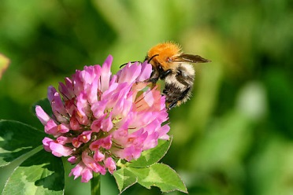
Tee für innerliche Anwendung
2 TL frische oder 1TL getrocknete Rotkleeblüten mit einem ¼ L kochendem Wasser übergiessen, 5-10 Minuten ziehen lassen, dann sieben. Davon 3 Tassen täglich Trinken. Tee als Umschlag oder Kompresse ist auch Nutzbar. Die Doppelte Menge Blüten aufgiessen eine halbe Stunde ziehen lassen dann sieben und die Betroffenen Hautstellen abtupfen.
Rotklee Sirup
1l Messbechervoll Rotkleeblüten
1l Wasser
½ Zitronensaft
Auf Kochen und zugedeckt 30 Minuten ziehen lassen, sieben und anschliessend mit 1 Kg Zucker kochen und eindicken lassen.
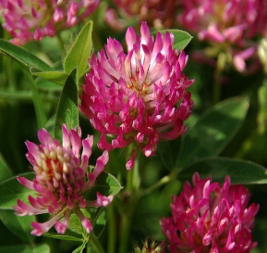
Der Rotklee wird als Eiweissreiche Futterpflanze angebaut und geliebt als Kuhfutter. Da dies den Eiweiss Gehalt der Milch positiv beeinflusst.
Die Wirkung der purpurnen Blütenköpfe sind schon lange Bekannt.
Die erste Erwähnung des Rotklees wurde im Mittelalter von Hildegart von Bingen gemacht.
Sie empfahl die getrockneten Blüten als Mittel gegen Durchfall, Husten und Magenkatharr.
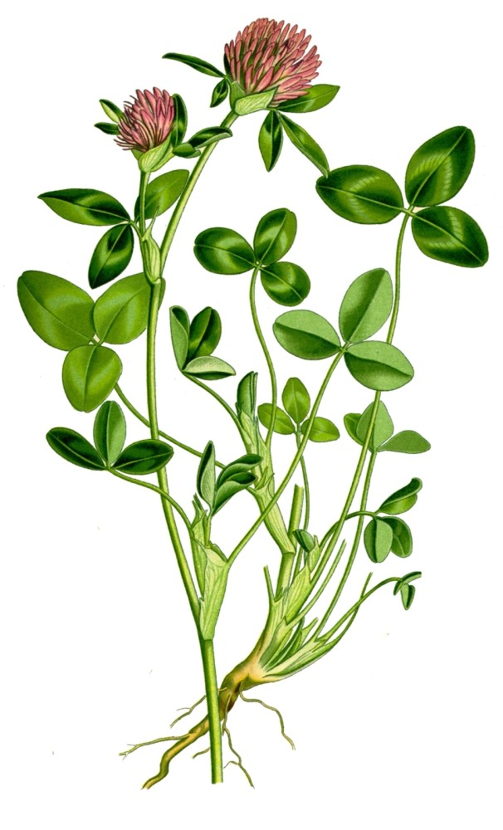
Auch hat er eine Blutreinigende, nervenberuhigende Wirkung auf den Mensch.
Heute frisch oder getrockneter Form als Tee oder Sirup verdünnt bei Bronchitis, Keuchhusten, Durchfall und Darmkoliken angewandt. Die enthaltenen Flavonoide sind Krampf lösend wie auch Schleimlösend wirken.
Äusserlich angewandt bei Wundheilung, schlecht heilenden Ekzemen und Schuppengeflechten.
Auch bei Gicht hilft er als Medizin als Tee und als Umschläge hilft er hier super.
Innerlich wie Äusserlich wirken die Inhaltstoffe des Rotklees ausserdem bei beanspruchter Haut der Alterung entgegen.
Wie bei allen mittel muss der Tee jedoch über eine längere Zeit eingenommen werden.
Bei den Wechseljahren sind hier die vielen Isoflavone die Hormone ähnliches als Phytoöstrogene mild gegen typische Beschwerden der Wechseljahre wie Hitzewallungen, Schweissausbrüchen und Herzkopfen helfen.

